333_1.jpg

***ВЫХОДНОЙ С ПРОФСОЮЗОМ!***

**24 октября 2020 -**  православная поездка-ЭКСКУРСИЯ

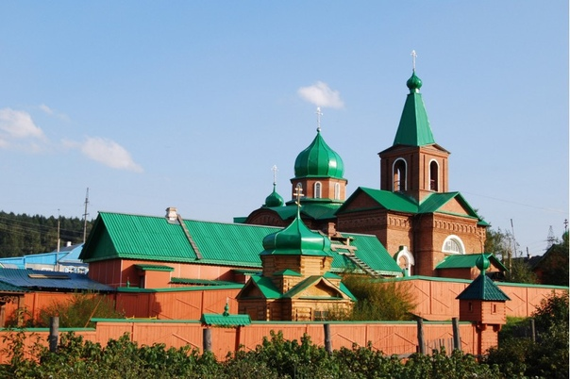***«ТАРАСКОВО, святые ИСТОЧНИКИ»***

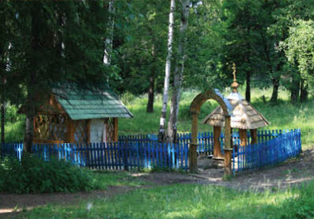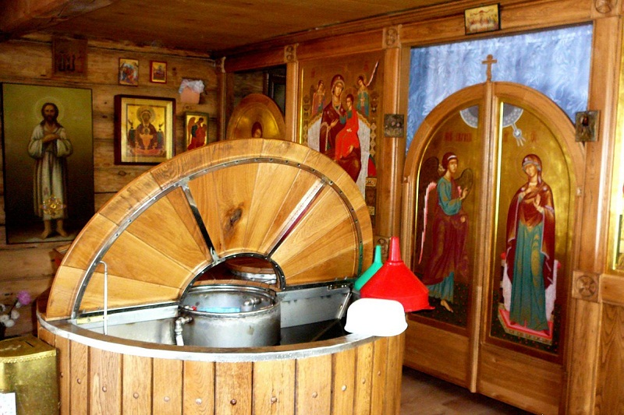

**Cело Тарасково**- старинное, основано в XVII веке. Именно здесь, в пределах села, находятся истоки уральской реки Нейвы. Тарасково уже давно стало местом паломничества для всех **православных верующих**.

В селе расположен **Свято-Троицкий мужской монастырь,**который создан в 2003 году. Главный храм обители – во имя Святой Живоначальной Троицы - построен в 1906 году. Для Свято-Троицкого храма в Екатеринбурге написали копию **иконы Божией Матери «Всецарица»**. Рядом с**Свято-Троицкой**обителью есть целебные природные источники. Вода в этих источниках удивительно вкусная и чистая, она особо помогает тем, кто берет ее с молитвой и благоговейно.  
Источник, ближайший к храму, - в честь иконы Б**ожией Матери «Всецарица»**, над ним построена часовня, впоследствии преобразованная в надкладезную церковь, которая стала вторым храмом обители.  
Рядом с монастырской оградой находится колодец в честь **Свт. Николая Чудотворца.** На окраине села – источник в честь иконы Божией Матери «**Нечаянная Радость»**. Поблизости от села обустроен источник во имя преподобной Марии Египетской, на котором оборудована купель для желающих **окунуться в святой воде.**

**Программа тура:**

* **08:00** - Отправление из г. Верхней Пышмы (от площадки возле банка «Кольцо Урала»)
* Посещение Свято-Троицкого мужского монастыря, в котором находится чудотворная икона
* Посещение целебных источников, прилегающих к обители
* Обед в трапезной храма
* **15:00 - 15:30** - Прибытие в г. Верхнюю Пышму

**Стоимость** на 1 человека – **700 (1000) рублей (группа 16 человек),**

***Обращаться к председателю первичной организации Профсоюза.***

Сдать списки в ГК Профсоюза до **19 октября 2020**.

**Приятных Вам впечатлений!**